**Bài toán:**

Cho 1 dãy gồm n phần tử a1, a2, a3,...., an.

Cho các thao tác: 1. Bỏ 1 phần tử ax của dãy

2. Thay đổi giá trị của phần tử ay

Cần truy vấn phần tử lớn nhất?

**Input**

*n m*

*a1 a2 a3 ….. an*

***Biểu diễn SQRT***

Phân dãy n phần tử thành [$\sqrt{n}$] đoạn. Mỗi đoạn $∼$ [$\sqrt{n}$] phần tử

Trên mỗi đoạn, ta tính trước giá trị cần tìm.

**\* Chuẩn bị:**

Xây dựng mảng vị trí

*Max(a,b,c) = Max(a,Max(b,c))*

**Bài tập**

**Input:**

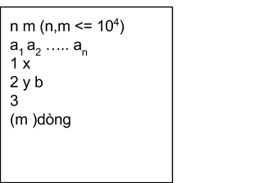

**Output:**

Thực hiện theo:

1 = xóa ax

2 = cộng b vào ay

3 = in ra phần tử lớn nhất

**VÍ DỤ:**

**Input**

5 7

2 1 4 9 3

3

2 2 9

3

1 2

3

1 4

3

**Output**

9

10

9

4

*=> DONE. sqrt.pas*